### **เรียงความเรื่อง พระคุณของแม่**

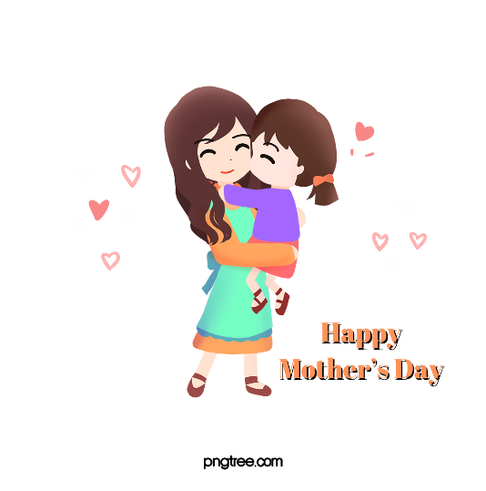

**แม่** เป็นคำที่สั้นแต่มีความหมายกว้างใหญ่ไพรศาล หรือถ้าจะหาสิ่งใดมาเปรียบนั้นคงหาไม่ได้เลย บางคนบอกว่าแม่เปรียบดั่งมหาสมุทร บ้างก็เปรียบดั่งอากาศกว้าง บ้างก็เปรียบดั่งพระธรณี เป็นที่อยู่อาศัยให้กับเรา ซึ่งคำเปรียบพรรณนาเหล่านี้มารวมกันก็ยังไม่เท่ากับพระคุณของแม่เลย

รักของแม่นั้นมอบให้ลูกไม่มีที่สิ้นสุด จะมีใครคอยป้อนข้าว คอยอาบน้ำ คอยเช็ดน้ำมูกน้ำตาให้กับเรา จะมีใครคอยปลอบใจเวลาเราท้อ คอยดูแลเวลาเราเจ็บ คอยให้กำลังใจเมื่อเราประสบสำเร็จ คอยตักเตือนเวลาเราผิดพลาด เฝ้าดูแลเราอยู่ตลอดเวลา คงจะไม่มีใครทำให้เราได้ขนาดนี้หรอกนอกจากแม่ ท่านยอมทุ่มเทเสียสละเวลาทุกอย่าง ซึ่งไม่จำเป็นที่ท่านจะต้องทำเลย เพราะเริ่มแรก เราเป็นใครก็ไม่รู้ มาจากไหนก็ไม่ทราบ ตอนที่ท่านอุ้มท้องอยู่ หน้าเราก็ไม่เคยเห็น เนื้อตัวก็ไม่เคยสัมผัส แต่ท่านก็ยังเฝ้าระวังดูแลไม่ให้ท้องของท่านได้รับอันตรายตลอดเวลา 9 เดือน จนถึงคลอด ลูกแต่ละคนก็คลอดไม่เหมือนกันบางคนไม่กลับหัวทำให้แม่ต้องคลอดยาก ทั้งเจ็บและทรมาน แต่เมื่อท่านได้เห็นหน้าลูกแค่นี้ความเจ็บปวดของท่านก็หาย แล้วเมื่อเราเติบโตยังจะมาทำให้ท่านเสียใจอีกทำไม เรายังดีกว่าอีกหลายคนที่เกิดมาแล้วไม่ได้เจอหน้าแม่ ไม่ได้รับความอบอุ่นจากแม่ เพราะท่านจากไปตอนเราลืมตาดูโลก ท่านทำทุกอย่างเพื่อให้เราได้เกิดมา ยอมทำทุกอย่างเพื่อที่จะให้เรามีทุกอย่างเหมือนคนอื่นเขา แม้ว่ามันจะทำให้แม่ลำบาก หรือทุกยากมากเพียงใด ก็ไม่เคยบน แต่กลับดีใจและมีความสุขทุกครั้ง เวลาที่เห็นลูกมีความสุข ในยามที่เห็นลูกเป็นทุกข์ แม่ย่อมทุกยิ่งกว่า

### มะลิหอมน้อมวางข้างข้างตัก กรุ่นกลิ่น "รัก" บริสุทธิ์ผุดผ่องใส แทนทุกคำทุกถ้อยร้อยจากใจ เป็นมาลัย "กราบแม่" พร้อมน้อมบูชา

กี่พระคุณจากใครอื่นนับหมื่นแสน  
อาจทนแทนเปรยเปรียบเทียบคุณค่า  
แต่พระคุณ"หนึ่งหยดน้ำนมมารดา"ทั้งสามภพจบหล้า...หาเทียมทัน

สำหรับฉัน แม่คือทุกสิ่งทุกอย่าง เป็นทั้งครู เป็นทั้งพระในบ้าน เป็นผู้ให้คำปรึกษายามมีปัญหา เป็นผู้ให้ทุกสิ่งทุกอย่างกับฉัน แม่เป็นผู้หญิงที่สวยและดีที่สุดสำหรับฉัน พระคุณของแม่นี้ ชาตินี้ทดแทนยังไงก็ไม่หมดไม่หมด ดังคำที่เขาว่า พระคุณของแม่ ยิ่งใหญ่ไพศาล “หวังเพียงแค่ “คนดี” ที่แม่รัก.....จะมีหลักอนาคตที่สดใส.....ยอมลำบากยากเย็นทุกข์เข็ญใจ.....ด้วยสายใยรักแน่น ไม่แคลนคลอน”แม่คอยเป็นทุกๆ อย่างให้กับเราตั้งแต่ลืมตาขึ้นมาดูโลก เป็นทั้งแม่ เป็นทั้งครู เป็นทั้งเพื่อน ให้กำเนิดไปพร้อมๆ กับการสอนให้เราได้เข้าใจในสิ่งต่างๆ เรียนรู้ที่เลือกถูกผิด และเป็นเพื่อนในยามที่เราเกิดปัญหา เป็นบุคคลที่ยอมทำทุกอย่างเพื่อให้เราสบาย หรือรู้สึกดีขึ้นได้

